Puerto de Alicante
La Autoridad Portuaria y la Fundación UMH colaborarán para fomentar la innovación en la provincia de Alicante
- El objetivo es impulsar la innovación para contribuir al desarrollo y al fortalecimiento del tejido empresarial de la provincia de Alicante.
- El puerto colaborará en la 12ª Maratón de Creación de Start-ups UMH un programa de incubación con más de 75.000 euros en financiación y otros premios especiales.

Alicante – 16/septiembre/2022.- El presidente de la Autoridad Portuaria de Alicante, Julián López Milla, ha firmado dos protocolos de colaboración con la Directora de la Fundación Universitas Miguel Hernández de la Comunidad Valenciana, Antonia Salinas Miralles.
Se trata de un protocolo marco, que marca las pautas para impulsar la cooperación en el campo de la innovación y el intercambio de conocimiento, y que se encuadra dentro de los anteriormente firmados (julio 2021) con las tres universidades públicas con representación en la provincia, las universidades de Alicante, Miguel Hernández de Elche y Politécnica de Valencia.
El objetivo es contribuir, junto a la Fundación, al desarrollo y al fortalecimiento del tejido empresarial de la provincia de Alicante, realizando diferentes acciones que ayuden a promover el intercambio de experiencias y la transferencia de conocimiento. Todo ello, con el objetivo de facilitar y estimular el desarrollo de nuevos proyectos empresariales, y la detección de iniciativas de negocio innovadoras.
Además, colaborarán para promocionar e intensificar las relaciones comprendidas en el ámbito científico-empresarial, con la finalidad de alcanzar resultados de interés empresarial y social. Del mismo modo, se comprometen a organizar y participar en talleres, eventos y jornadas de networking de interés para el entorno.
Maratón de Creación de Start-ups
El segundo protocolo, más específico, se ha suscrito para que ambas instituciones colaboren en el desarrollo de la 12ª edición de la Maratón de Creación de Start-ups UMH.
Como parte del protocolo de colaboración en la Maratón UMH, la Autoridad Portuaria ofrecerá servicios de mentorización y networking, a los proyectos que más innoven en ámbitos relacionados con los sectores Logístico-Portuario, Náutico, Turístico Marítimo y/o Pesquero.
Con su participación en este programa, el puerto pone de manifiesto su apuesta por fomentar el espíritu emprendedor y empresarial. También su interés por impulsar la economía de la zona, dinamizar el tejido empresarial y apoyar a los emprendedores en la puesta en marcha de sus proyectos de negocio.
La Maratón de Creación de Start-ups UMH, cuyas inscripciones para su 12ª edición ya están abiertas, es un programa de incubación que combina mentoring estratégico, asesoramiento sectorial, training en creación de empresas, infraestructuras y más de 75.000 euros en financiación y otros premios especiales.
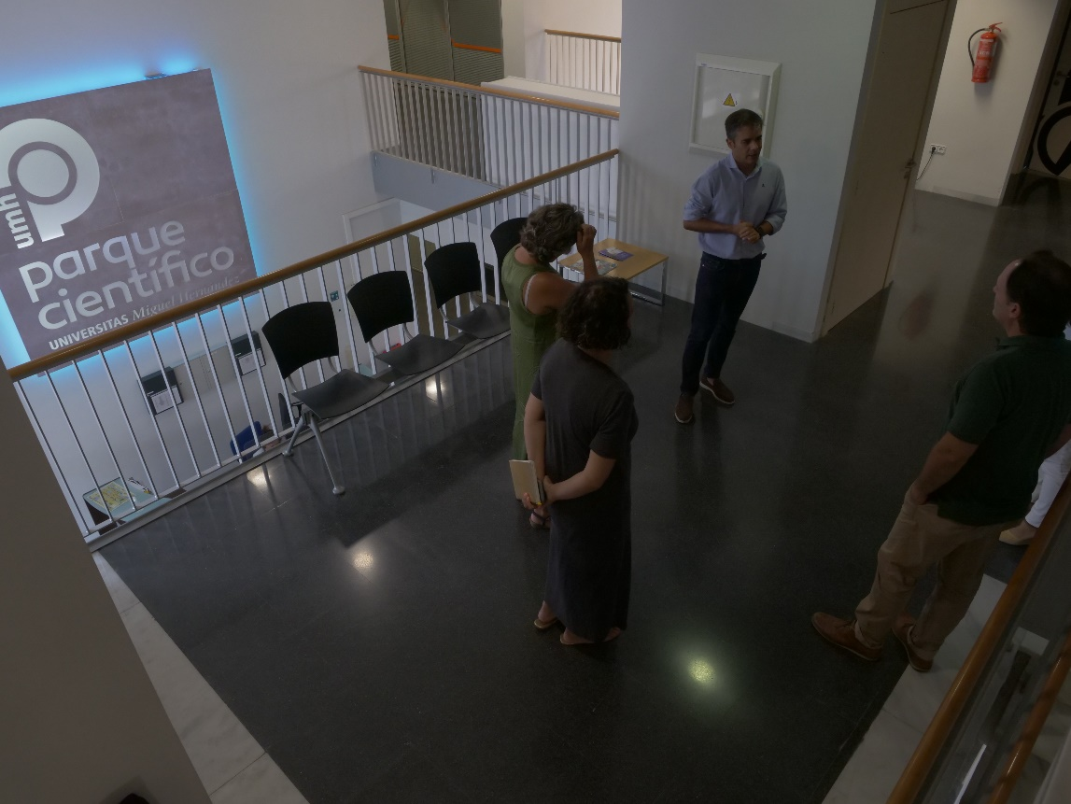
Imagen: Momento de la visita al Parque Científico, realizada por la División de Innovación Sostenible de la APA.

